
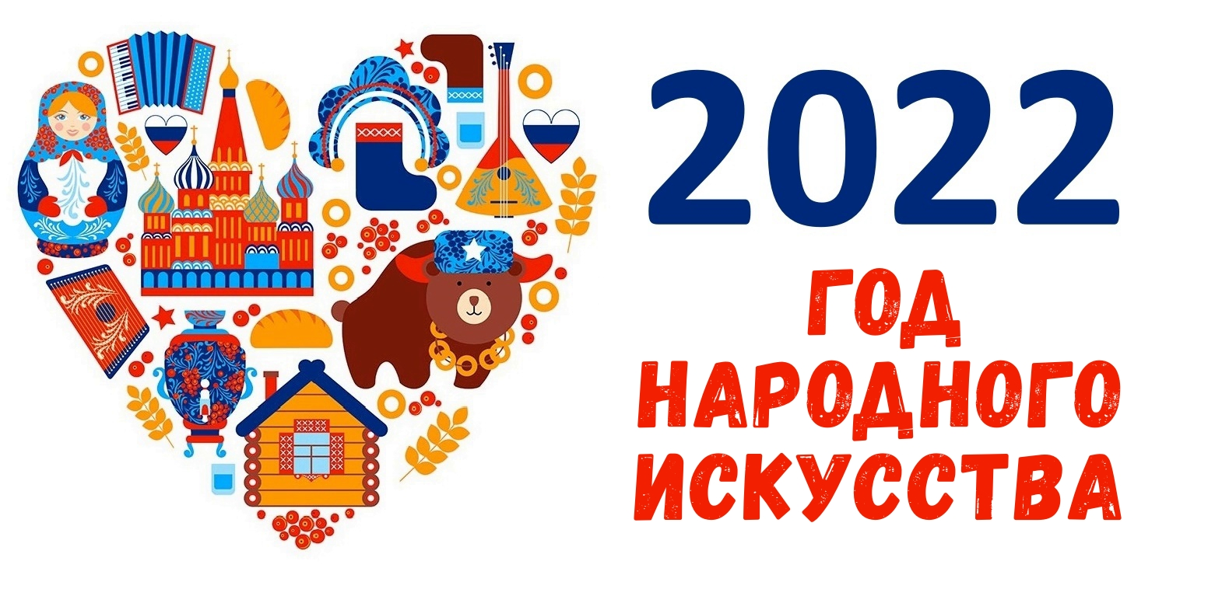
ДИПЛОМ

Воспитаннику группы №7

МДОАУ «Детский сад №123 «Гармония»

Залуцкой Дарине,

за участие в конкурсе

«Сохраняя традиции.

Куклы в костюмах народов России»,

наставник Курганова Марина Юрьевна

Заведующая МДОАУ

«Детский сад №123 «Гармония» Т.Н. Дегтярева

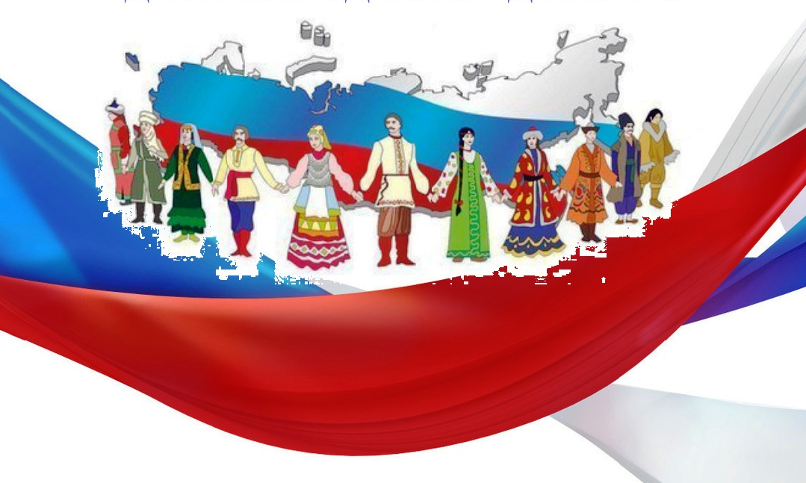
19 мая 2022

